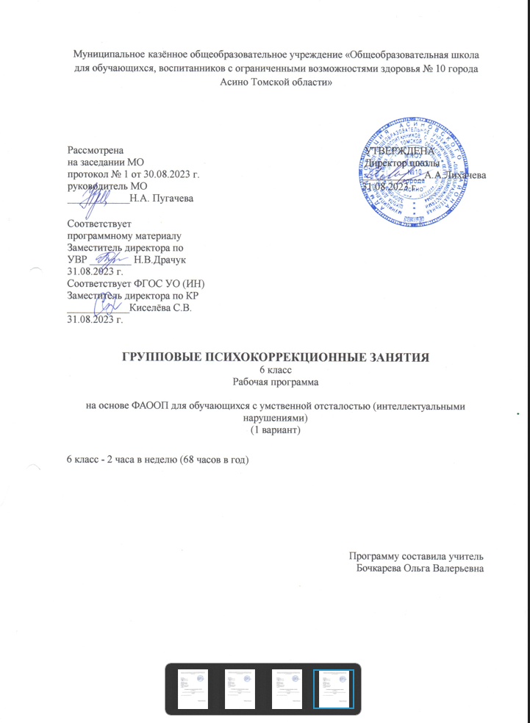

- Пояснительная записка.
Рабочая программа «Групповых психокоррекционных занятий» предназначена для учащихся 6 класса с легкой степенью умственной отсталости (интеллектуальными нарушениями) и разработана на основе:
- Федеральный закон РФ «Об образовании в Российской Федерации» от 29.12.2012 №273-ФЗ;
- Федеральный государственный образовательный стандарт образования обучающихся с умственной отсталостью (интеллектуальными нарушениями), утвержденный приказом министерства образования и науки РФ №1599 от 19 декабря 204 г.;
- Федеральной адаптированной основной общеобразовательной программы обучающихся с умственной отсталостью (интеллектуальными нарушениями), далее ФАООП УО (вариант 1), утвержденной приказом Министерства просвещения России от 24.11.2022г. № 1026 (https://clck.ru/33NMkR).
- Учебный план образовательной организации.
ФАООП УО (вариант 1) предполагает работу с обучающимся с легкой умственной отсталостью (интеллектуальными нарушениями) с учетом реализации их особых образовательных потребностей, а также индивидуальных особенностей и возможностей.
В соответствии с учебным планом рабочая программа «Групповых психокоррекционных занятий» предназначена для учащихся 6 класса с легкой степенью умственной отсталости (интеллектуальными нарушениями) рассчитана на 34 учебные недели и составляет 68 часов в год (2 часа в неделю).
Федеральная адаптированная основная общеобразовательная программа определяет цель и основные направления работы.
Цель психокоррекционных занятий заключается в применении разных форм взаимодействия с обучающимися, направленными на преодоление или ослабление проблем в психическом и личностном развитии, гармонизацию личности и межличностных отношений, обучающихся; формирование навыков адекватного поведения.
Цель коррекционных занятий - коррекция познавательной, эмоционально-волевой сферы младших подростков, повышение самостоятельности и расширение возможности их общения, развитие понимания себя и других, снятие психического напряжения, создание возможностей для самовыражения.
Задачи коррекционных занятий:
− формирование личностных мотивов к самостоятельному выполнению познавательных действий и решению познавательных задач;
− формирование способов усвоения новых знаний и овладения новыми умениями;
− коррекция познавательной деятельности;
− раскрытие творческих возможностей с учетом индивидуальных предпочтений обучающихся в познании окружающего социального и предметного мира;
− формирование речевых высказываний детей, обогащение словарного запаса с опорой на чувственный и практический опыт, на основе усвоения новых знаний и формирования умений.

Указанные задачи реализуются в следующих направлениях:
- диагностика и развитие познавательной сферы (формирование учебной мотивации, активизация сенсорно-перцептивной, мнемической и мыслительной деятельности);
- диагностика и развитие эмоционально-личностной сферы (гармонизация психоэмоционального состояния, формирование позитивного отношения к своему "Я", повышение уверенности в себе, развитие самостоятельности, формирование навыков самоконтроля);
- диагностика и развитие коммуникативной сферы и социальная интеграции (развитие способности к эмпатии, сопереживанию);
- формирование продуктивных видов взаимодействия с окружающими (в семье, классе), повышение социального статуса, обучающегося в коллективе, формирование и развитие навыков социального поведения).

- Общая характеристика коррекционного курса.
Для обучающихся с умственной отсталость характерны: низкий уровень интеллектуальной активности (умственные операции недостаточно сформированы: в частности, дети с трудом обобщают и абстрагируют признаки предметов); некоторое недоразвитие сложных форм поведения (плохо развита произвольная регуляция поведения, вследствие чего детям трудно подчиняться требованиям учителя); речевая активность очень низкая, скуден запас знаний об окружающей действительности, спонтанная речь отличается бедностью словаря, отмечаются трудности понимания логико-грамматических конструкций; интерес к учебной деятельности не выражен, познавательная активность очень слабая и нестойкая; запоминание механическое. Эти учащиеся характеризуются эмоциональной неустойчивостью, наличием импульсивных реакций, неадекватной самооценкой. Социализация чрезвычайно затруднена в связи с отсутствием у них навыков межличностного общения в среде нормальных людей,
несформированностью потребности в таком общении, негативным восприятием других людей, гипертрофированным эгоцентризмом, склонностью к социальному иждивенчеству. Эти дети не имеют широких контактов со сверстниками. Чаще всего они окружены людьми со сходными социально-психологическими и коммуникативными проблемами. Их навыки общения, социальные навыки весьма ограниченны. Данная программа ориентирована на личностное развитие и развитие коммуникативных навыков, а также коррекцию эмоционально – волевой сферы.
Структура занятий включает в себя введение в занятие, основную часть, обсуждение занятия и релаксационные упражнения. Каждое занятие традиционно начинается с процедуры приветствия. Задачей вводной части является создание у учащихся определенного положительного эмоционального фона. Используются дыхательные упражнения, разминка, упражнения на активизацию умственной деятельности. Далее происходит обсуждение результатов домашнего задания и припоминание содержания прошлого занятия, а также оценка своего настроения.
Завершает вступительный этап подвижная коммуникативная игра, которая проводиться с целью повышения энергетического ресурса группы, формирование эмоционально положительного настроя на продолжение занятия, а также способствует развитию коллективных форм взаимодействия, проявляющихся в доброжелательном отношении к одноклассникам, умении подчинять свои действия внешним требованиям.
Основной этап занятия носит коррекционно-развивающий характер и нацелен на формирование и развитие основных функций, необходимых при усвоении учебного материала: развитии концентрации, устойчивости и распределения внимания, тренировки памяти, развитии пространственных представлений, речи и мышления. Используется совокупность психотехнических упражнений и приемов, направленных на решение задач данного занятия.
Задания и упражнения на развитие речевой и мыслительной деятельности объединены не случайно. Логическое мышление речевое, в нем слово является и основой, и средством, и результатом этого процесса. Развитие логического мышления во многом зависит от уровня развития речи детей, а формирование мыслительных операций (анализа, синтеза, сравнения, обобщения) определяется степенью участия речи в процессе мыслительной деятельности. Задания и упражнения данного блока проводятся в устной форме, но требуют большого количества стимульного материала (карточки с картинками, словами, репродукции и т.д.) и очень часто сопровождаются процессом рисования.
Заключительный этап включает в себя подведение итогов, обсуждение результатов работы и тех трудностей, которые возникли у детей при выполнении заданий. Существенным моментом здесь являются ответы учащихся на вопросы, чем они занимались и чему научились на данном занятии.
Мониторинг освоения программы Групповых психокоррекционных занятий проводится на психолого-педагогическом консилиуме (ППк) образовательной организации в ходе анализа результатов диагностической работы. Оценка образовательных достижений освоения программы выражается в уровневой шкале - 3 балла - значительная динамика, 2 балла - удовлетворительная динамика, 1 балл - незначительная динамика, 0 баллов - отсутствие динамики.

3.Описание места коррекционного курса в учебном плане.
Коррекционный курс «Групповых коррекционных занятий» входит в обязательную часть адаптированной основной образовательной программы для обучающихся с умственной отсталостью и реализуется в урочной деятельности в соответствии с санитарно-эпидемиологическими правилами и нормами.
Коррекционный курс | Класс | Часов в неделю | I | II | III | IV | Год
Групповые психокоррекционные занятия | 6 | 2 | 16 | 16 | 22 | 14 | 68

4. Личностные и предметные результаты освоения коррекционного курса:
-позитивное отношение к своему «Я»;
-умение взаимодействовать со сверстниками и взрослыми;
-умение слушать и вступать в диалог;
-умение понимать и описывать свои чувства и эмоции.
- развитие памяти;
- развитие адекватной самооценки;
- развитие коммуникативных умений и навыков;
- развитие эмпатии, построение доверительных отношений между участниками занятий;
- гармонизация психоэмоционального состояния;
- овладение методам саморегуляции;
- социализация и адаптация в современном обществе.
-умение оценивать поступки, видеть достоинства и недостатки своих действий и действий окружающих;
-владение навыками группового сотрудничества;
-выполнение таких мыслительных операций, как: анализ, синтез;
-представления о внутреннем мире человека, о его месте в окружающем мире.

- Содержание коррекционного курса.
В программу включен раздел, направленный на создания позитивного образа подростка. Данные разделы использованы в качестве профилактики неблагоприятных процессов при обучении в школе. На занятиях подростки получают знания о том, как общаться, упражняются в применении приемлемых способов поведения, овладения навыками эффективного общения. Данная часть курса помогает наладить адекватные межличностные отношения, повысить коммуникабельность, укрепить уважение к окружающим и чувство собственного достоинства, скорректировать свое поведение, осознать какое место среди сверстников и взрослых занимает каждый из них.
С целью профилактики социально-эмоциональных проблем учащихся, улучшения психологического климата введен блок занятий по развитию эмоциональной сферы. Учащиеся учатся распознавать свои эмоции и эмоции других людей, выражать негативные эмоции социально приемлемыми способами, обучаются приемам регуляции и саморегуляции. Отработка методов противостояния внешнему воздействию ровесников и взрослых. Формирование навыков выражения и отстаивания собственного мнения. Коррекция агрессивности обучающихся.
Наряду с вышеперечисленными разделами особое внимание уделяется коррекции познавательной сферы. Развитие внимания, памяти, мышления. Приобретение знаний об окружающей действительности, способствующих улучшению социальных навыков. Формирование развернутой монологической и диалогической речи. Умения правильно и последовательно излагать свои мысли. Становление понятийного аппарата и основных мыслительных операций: анализа, синтеза, сравнения и обобщения. Расширение и обогащение словарного запаса. С целью профилактики социально-эмоциональных проблем учащихся, улучшения психологического климата в классе введен блок занятий по развитию эмоциональной сферы. Учащиеся знакомятся с эмоциями, учатся распознавать свои эмоции и эмоции других людей, выражать негативные эмоции социально приемлемыми способами, обучаются приемам регуляции и саморегуляции.
Профилактическая работа с семьей является важным направлением в работе школьного психолога. Именно в общении со взрослыми дети усваивают социальные нормы и ценности, присваивают общественно-исторический опыт. С целью формирования позитивного образа семьи и семейных взаимоотношений в 6 классе введена тема «Моя семья».
В рамках мониторинга с учащимися проводится обследование в начале и конце года.
Цель обследования – изучение уровня развития высших психических функций, эмоционального развития обучающихся.
Исследование особенностей памяти
Методика «Запоминание 10 слов» (А.Р. Лурия)
Исследование особенностей внимания
Методика «Корректурная проба» (тест Бурдона)
Исследование мышления
Методика «Простые аналогии»

Годовое планирование в 6 классе (2 часа в неделю)

№ п/п | Тема урока | Количество часов | Примечание
1 | Диагностика | 4
2 | Создание позитивного образа подростка | 8
3 | Коммуникативная культура | 10
4 | Развитие эмоциональной сферы | 12
5 | Время | 9
6 | Коррекция познавательной сферы | 15
7 | Семья | 10
 | Итого | 68

Согласовано: Утверждено:
Заместитель директора Директор школы
_____________ Н.В. Драчук _____________А.А. Лихачева
31.08.2023 г.
_____________ С.В. Киселева
31.08.2023 г.
- Тематическое планирование занятий в 6 классе

№ п/п | Кол-во часов | Тема урока | Основные виды учебной деятельности
 | 2 | Диагностика
1-2 | 2 | Диагностика | Анкетирование. Тестирование
 | 8 | Создание позитивного образа подростка
3 | 1 | Радостный Я | Участие в тренинге, беседе
4 | 1 | Расскажи мне про меня | Участие в тренинге, беседе
5 | 1 | Уникальный Я | Участие в тренинге, беседе
6 | 1 | Общительный Я | Участие в тренинге, беседе
7 | 1 | Ответственный Я | Участие в тренинге, беседе
8 | 1 | Я умею слушать | Участие в тренинге, беседе
9-10 | 2 | Я в обществе | Участие в тренинге, беседе
 | 10 | Коммуникативная культура
11 | 1 | Прощение | Участие в тренинге, беседе
12 | 1 | Добро и зло | Участие в тренинге, беседе, слушание притчи
13 | 1 | Зачем человеку правила | Участие в тренинге, беседе, слушание притчи
14 | 1 | Сострадание | Участие в тренинге, беседе
15 | 1 | Счастье в общении | Участие в подвижных играх
16 | 1 | Правильные друзья | Участие в подвижных играх
17 | 1 | Верные друзья | Участие в подвижных играх, рисование
18 | 1 | Улыбнись обидчику | Слушание рассказа, ответ на вопросы
19 | 1 | Гостеприимство | Участие в беседе, слушание рассказа, обсуждение
20 | 1 | Я и мои друзья | Участие в беседе, слушание рассказа, обсуждение
 | 12 | Развитие эмоциональной сферы
21 | 1 | Волшебная страна чувств | Слушание рассказа, участие в беседе, составление карты.
22 | 1 | Наше настроение | Участие в подвижных играх
23 | 1 | Обида | Участие в беседе, слушание рассказа, обсуждение
24 | 1 | Вина | Участие в беседе, слушание рассказа, обсуждение
25 | 1 | Злость и агрессия | Участие в беседе, слушание рассказа, обсуждение
26 | 1 | Страх | Участие в беседе, слушание рассказа, обсуждение
27-28 | 2 | Способы владения эмоциями | Участие в беседе, слушание рассказа, обсуждение
29-30 | 2 | Конфликт. Виды конфликта. | Участие в ролевых играх, составление диалога
31-32 | 2 | Разрешение конфликтов | Слушание притчи. Обсуждение способов выхода из конфликта. Игры.
 | 9 | Время
33 | 1 | Возраст | Участие в подвижных играх, беседе
34 | 1 | Год | Участие в подвижных играх, беседе
35-36 | 2 | Время года | Участие в подвижных играх, беседе, разгадывание кроссворда
37 | 1 | Вчера, сегодня, завтра | Решения заданий на определение последовательности событий. Игры
38 | 1 | Дни недели | Участие в подвижных играх, беседе, разгадывание кроссворда
39 | 1 | Сутки | Участие в подвижных играх, беседе
40-41 | 2 | Часы | Участие в подвижных играх, беседе
 | 15 | Коррекция познавательной сферы
42 | 1 | Внимание и наблюдательность | Выполнение упражнений, подвижные игры
43 | 1 | Распределение внимания | Выполнение упражнений, подвижные игры
44 | 1 | Концентрация и устойчивость внимания | Выполнение упражнений, подвижные игры
45-46 | 2 | Тренировка переключения внимания | Выполнение упражнений, подвижные игры
47-48 | 2 | Развитие слуховой памяти | Выполнение упражнений, подвижные игры
49-50 | 2 | Развитие зрительной памяти | Выполнение упражнений, подвижные игры
51-52 | 2 | Развитие ассоциативной памяти | Выполнение упражнений, подвижные игры
53 | 1 | Развитие мыслительных навыков: обобщение | Выполнение упражнений, подвижные игры
54 | 1 | Развитие мыслительных операций анализа и синтеза | Выполнение упражнений, подвижные игры
55 | 1 | Развитие воображения | Подвижные игры. Рисование
56 | 1 | Развитие речи | Выполнение упражнений, участие в речевых играх
 | 10 | Семья
57 | 1 | Что такое семья? | Участие в беседе, ответы на вопросы, обсуждение
58-59 | 2 | Семейные ценности и традиции | Участие в беседе, ответы на вопросы, обсуждение
60-61 | 2 | Социальные роли в семье | Участие в беседе, ответы на вопросы, обсуждение
62-63 | 2 | Семейная история | Участие в беседе, ответы на вопросы, обсуждение
64 | 1 | Семейное древо
65-66 | 2 | Моя идеальная будущая семья | Участие в беседе, ответы на вопросы, обсуждение
 | 2 | Диагностика
67-68 | 2 | Диагностика | Тестирование, анкетирование
Итого: 68 часов за год

7.Учебно- методическое и материально - техническое обеспечение
Учебно - методическое и материально - техническое обеспечение образовательного процесса соответствует требованиям, предъявляемым к организации образовательного процесса и обеспечивает реализацию учебной программы.
Технические средства обучения
-Компьютер
Оборудование и приборы:
- Ручка, простой карандаш.
- Цветные карандаши.
- Тетради.
Методические пособия
- Опорные таблицы
- Наглядно-дидактическое пособие «Что такое «хорошо» и что такое «плохо»»
- Наглядно-дидактическое пособие «Эмоции»
- И.Е. Светлова ЛОГИКА», 2010 г.
Список литературы
      - Александровская Э.М., Кокуркина Н.И. Психологическое сопровождение подростков в школе: Метод, рекомендации по организации групповой работы. - М., 2000;
      - Алексеева И.А., Новосельский И.Г., Жилина Э.В., Луполишина Т.В., Работа с детьми, перенесшими психологические травмы, «Речь», 2012;
      - Ануфриев А.Ф., Костромина С.Н. «Как преодолеть трудности в обучении детей» М. «Ось89», 2003;
      - Бреслав Г.Э., Психологическая коррекция детской и школьной агрессивности, «Речь», 2007;
      - Вацлавик П. Как стать несчастным без посторонней помощи. - М., 1993.
      - Забрамная С.Д. «Ваш ребенок учится во вспомогательной школе», М. «Педагогика-пресс», 1993;
      - Мамайчук И.И., Психологическая помощь детям с проблемами в развитии, С-П, 2008
- Марковская И. Ф. Задержка психического развития. - М., 1993.
- Микляева А.В.Румянцева П.В. Школьная тревожность: диагностика, профилактика, коррекция.-СПб.:Речь,2006
- Микляева А.В.Я – подросток. Программа уроков психологии. - СПб.,2006
- Микляева Н.В., Микляева Ю.В., Работа педагога-психолога в ОУ, Айрис дидактика, 2007
- Немов Р.С. Практическая психология - М., 1998
- Немов Р.С. Психология, книга 1, Владос, 2003
- Немов Р.С. Психология, книга 1, Владос, 2003
- Психолого-медико-педагогическая работа, Волгоград, 2009, автор-составитель Т.А.Емцева;
- Рогов Е.И. Настольная книга школьного психолога - М., 1999
17. Сборник психологических тестов/ сост. Миронова Е.Е. Минск 2005
18. Б.Р.Матвеева. Развитие личности подростка: программа практических занятий. – С-П., 2007.
Электронные образовательные ресурсы
Русский образовательный портал
http://www.gov.ed.ru
Федеральный российский общеобразовательный портал
http://www.school.edu.ru Федеральный портал «Российское образование» http://www.edu.ru

